FOTO SIKLUS I
Pada saat guru membagi kelompok dengan model pembelajaran
The power of two
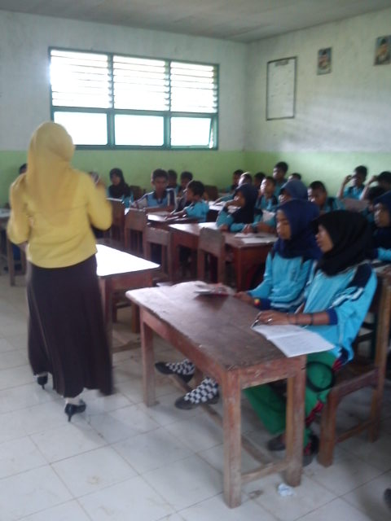
Guru Memberikan Materi

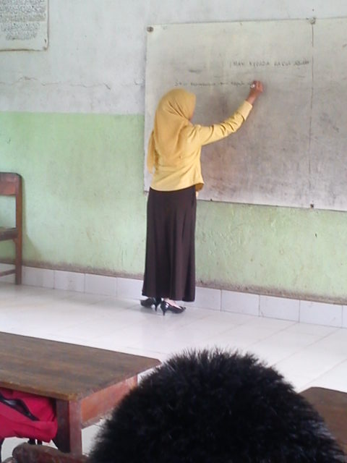

Guru Mengajukan Pertanyaan Kepada Siswa

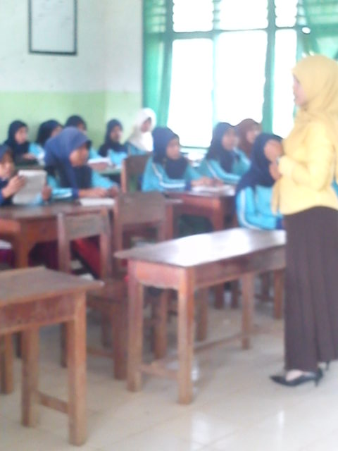

Masing-Masing Menjawab Pertanyaan Dari Guru
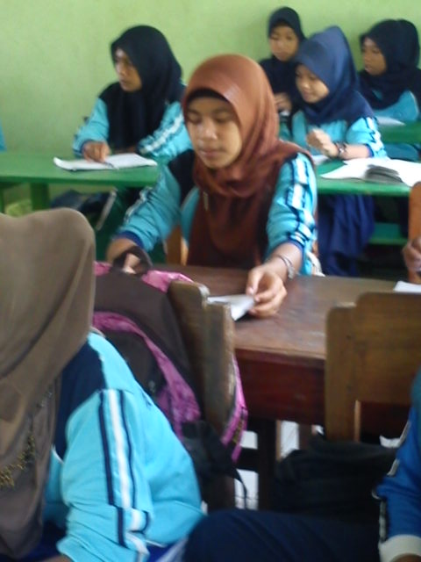
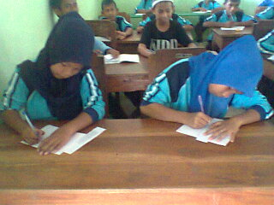
Evaliasi siklus I

FOTO SIKLUS II
Masing-masing kelompok merembukkan jawaban
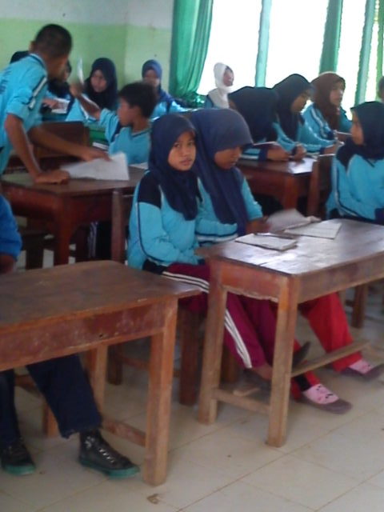

Evaluasi siklus II
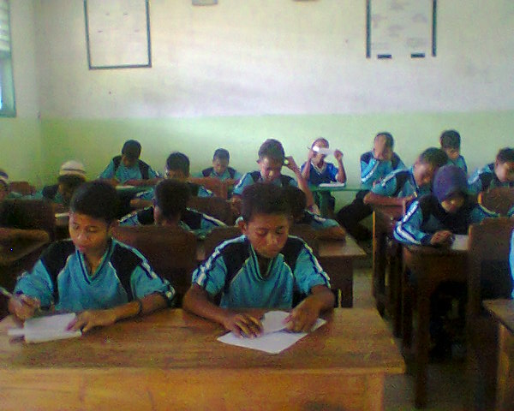

Masing-masing siswa memikirkan jawaban dari setiap kelompok
